МБУК «Централизованная библиотечная система г.Юрги»

Библиотека семейного чтении им.Т.И.Рубцовой

Урок памяти:

**«…Я иду по памятным местам»**

(к Международному Дню охраны памятников и исторических мест)

Подготовила:

Н.А.Матюшева,

ведущий

библиотекарь.

Юрга 2012г.

-1-

1 Ведущий:

Среди городов Кузбасса Юрга примечательна тем,

что расположена у самых ворот Кемеровской области на главной водной магистрали – реке Томи.

История Юрги – это события далёкие и недавние, трагические и героические, будничные и праздничные.

А вырос наш город из небольшого посёлка Юрга, который основан в 1906 году в связи со строительством транссибирской железнодорожной магистрали, куда по Столыпинской реформе тысячи крестьян начали переселяться в Сибирь. На территории нынешнего города на тот момент уже были созданы 6 поселений, самым старым из них считается Усть – Искитим. Он находился в устье реки Искитим и был основан в конце 17 века. В районе современной пристани располагался посёлок Садовый, в районе железнодорожного моста – Мостовой, на правом берегу реки – Старая Юрга, в пристанционной части – посёлок с названием станция Юрга, а на берегу ручья Бурлачиха – одноимённое поселение.

На берегу Томи – реки

Стоит зелёный город – сад

И здесь живут сибиряки

Уже полсотни лет подряд.

Из исторических времён

Пришло название к нему.

Юргой тот город наречён –

Никто не знает почему,

Толкуют разное о том,

Кто, как, когда Юргой назвал

Пустырь на берегу крутом,

Что городом позднее стал.

-2-

2 Ведущий:

Эти строки написаны человеком, хорошо известным в нашем городе – Николаем Николаевичем Черкасовым, почётным гражданином города Юрги, заслуженным работником культуры, художником, поэтом, ветераном войны и труда. Многие свои книги Черкасов посвятил Юрге и юргинцам: виды города, его окрестностей,

портреты людей.

В 1900е годы Юрга не богата была жителями – в пристанционном посёлке насчитывалось лишь 1128 человек, в старой Юрге – 186. Сегодня – около 90 тысяч!

В 1893 году началось строительство Транссибирской магистрали – одной из важнейших транспортных артерий страны, которая связывала центр России с Дальним Востоком и сыграла важную роль в истории возникновения нашего города.

Юрга занимала очень выгодное географическое положение – наличие железной дороги, реки Томь. Это и послужило причиной выбора территории для строительства машзавода. В 1939 году в Юрге начались изыскания промплощадки, а весной 1940 года началось строительство самого завода. С началом Великой Отечественной войны в Юргу были эвакуированы оборудование и специалисты из Ленинграда, Сталинграда, Краматорска, Ижевска.

1 Ведущий:

Машиностроительный завод – наше градообразующее предприятие. Сегодня здесь трудится каждый седьмой житель Юрги. Профессия «машиностроитель» считается главной в городе. Не секрет, что почти в каждой городской семье есть свои «заводские корни». В июле 1953 года Юрга была преобразована в город областного подчинения. Новой вехой

-3-

в жизни города стало строительство и открытие таких культурных и образовательных учреждений, как Дворец

культуры (1957 год), Детская музыкальная школа (1953 год), Дом пионеров (1956 год).

2 Ведущий:

Новый город рос и развивался.

Память и памятники – слова однокоренные. И хотя их тождественность неоспорима, есть символичность, что они дополняют друг друга. Взглянешь на обелиск, и причудливые извивы памяти переносят нас в прошлое. Не случайно, чтобы наша память не подводила, с самых первых дней своего существования человечество и воздвигало памятники. Как материальный знак, как веху, как зарубку – на память.

Наш город тоже на такую память не обижен. И хотя история его не так уж продолжительна – памятников и исторических мест у нас хватает.

1 Ведущий:

Сейчас только старожилы помнят то время, когда в Юрге появился первый памятник. Весна 1939 года. На железнодорожной станции Юрга остановился товарный поезд. Из его вагонов был снят необычный груз без указания станции назначения. Это был **памятник вождю революции**. Потерялись ли сопроводительные документы или произошла какая – то ошибка – до сих пор неизвестно. О местонахождении затерявшегося груза сообщили в управление железной дороги, а памятник временно установили на перроне вокзала, чтобы жители небольшой сибирской станции и пассажиры могли видеть скульптуру великого Ленина. Шло время, но никто не обращался в Юргу с вопросом о памятнике. Тем временем было решено установить скульптуру постоянно в сквере у железнодорожного вокзала.

-4- 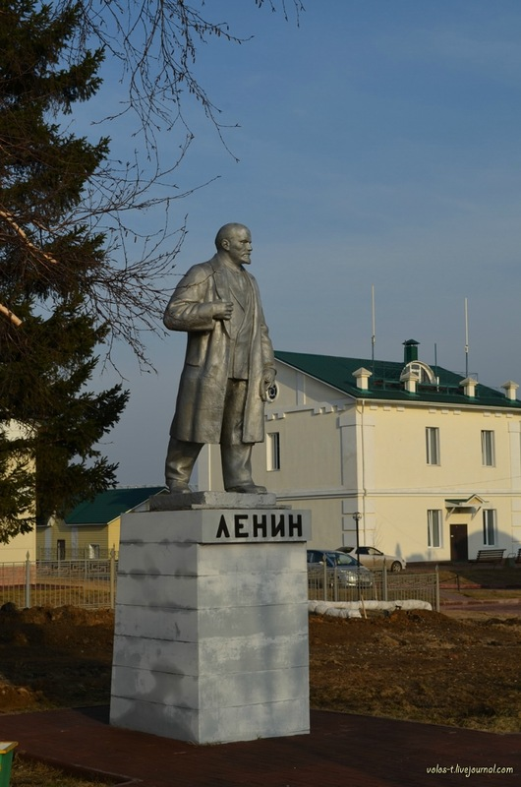

**Памятник В.И.Ленину на привокзальной площади.**

**Второй памятник В.И.Ленину**установлен в сквере у здания городской больницы в 1950 году, одновременно с вводом её в действие. Автор неизвестен.

-5-

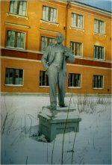

-6-

2 Ведущий:

**Обелиск Славы** расположен в районе здания управления треста. Первый памятник в Юрге, над созданием которого работали специально. Высота памятника 7 метров 96 см. В строительстве использовались бетон, камень, мраморная крошка. На плитах, вылитых из бронзы, слова, прославляющие подвиг земляков, фигуры солдата и рабочего, эмблема советского рабочего.

Сооружён в честь 20-летия Победы советского народа в Великой Отечественной войне. Торжественное открытие состоялось 9 мая 1965 года. Проект: С.С.Ничукина, архитектор В.А.Подколзин.

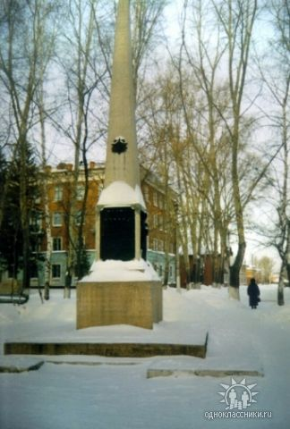

**Обелиск Славы**

-7-

**Монумент «50 лет Великой Октябрьской Социалистической Революции»**находится на пересечении улиц Московской и Исайченко. Открытие памятника состоялось 5 ноября

1967 года. Скульптор: С.С.Ничукин, архитектор: В.А.Подколзин.

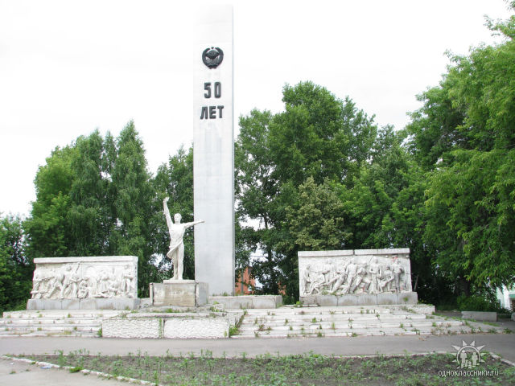

-8-

**Памятник Ленину** находится на пересечении улиц Кирова и Московской – на площади Ленина. Сооружён к 100-летию со дня рождения В.И.Ленина и открыт 22 апреля 1970 года. Автор – скульптор Новосибирского художественного фонда В.В.Телишев.

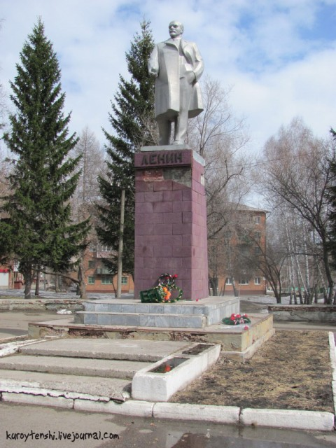

-9-

**Памятник трудовой славы**. Это скульптурная композиция «слава труду», на пьедестале которой фигуры рабочего и работницы с эмблемой ЮМЗ. Установлен в августе 1983 года в честь 40-летия машзавода. Автор: В.И. Дудник (Москва).

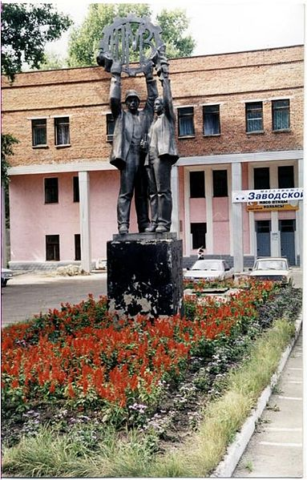

-10-

1 Ведущий:

Далёк сибирский край от мест боёв с фашистами оккупантами. Не горели на родной кузбасской земле города и сёла, но война и здесь оставила о себе память не менее страшную и жестокую. Не вернулись домой тысячи жителей нашего города и района…

В Юрге было решено построить Мемориал в честь погибших героев – земляков. В нём приняли участие все художники города. Лучшей оказалась работа Виктора Анина и В.П. Казазоева. Всю зиму и начало весны мемориал рождался в заводских цехах. Сложные сварные работы были закончены к 10 апреля. После этого начался монтаж мемориала на площадке.

9 мая 1975 года в городе появилось святое место, куда ведут, кажется, все дороги, причём, не, только автомобильные, но и дороги сердец и судеб.

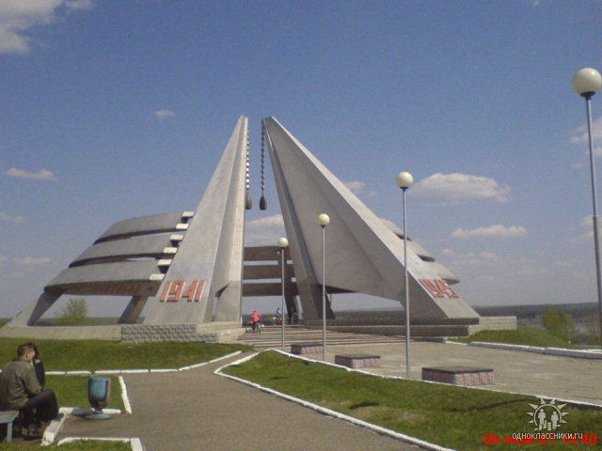

-11-

Это память, это величественное место. Для молодого поколения юргинцев он не что иное, как трагический образ войны. К мемориалу, в девятый день Мая идём мы все от мала до велика, чтобы в который раз отыскать родные фамилии, остановиться у Вечного огня, задумавшись о прошлом и настоящем, вслушаться в гул ветра, задержавшегося в памятных плитах, и взглянуть в купол чистого, мирного неба, сохранённого для нас отцами, дедами и прадедами, не дожившими до такой долгожданной, выстраданной Победы.

2 Ведущий:

В соответствии с решением облисполкома о проектировании и сооружении новых памятников в Кузбассе на 1977-1980 года в Юрге 6 июня 1979 торжественно открыт **памятник великому русскому поэту А.С.Пушкину.**

Архитектор: В.Гаврилов, скульптор: В.В. Телишев.

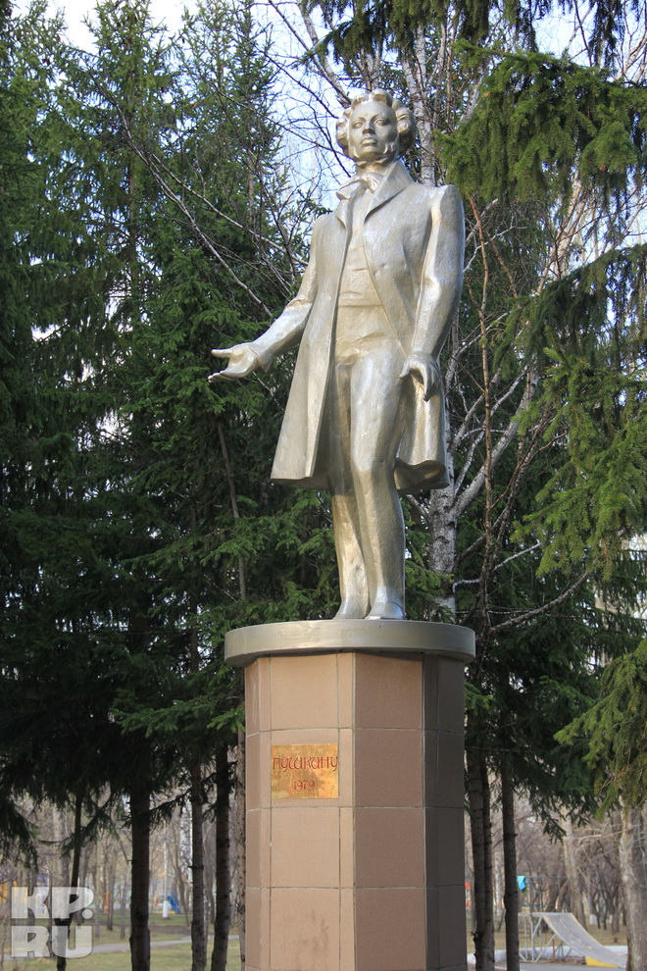

-12

**Монумент героям Гражданской войны** сооружён в озноменовение 60-летия освобождения железнодорожной станции Юрга -1 и Юрга-2 9 октября 1919 года от интервентов и колчаковщины. Открыт 19 декабря 1979 года. Автор: Е.П.Тупицын, конструктор В.А. Юрченко.

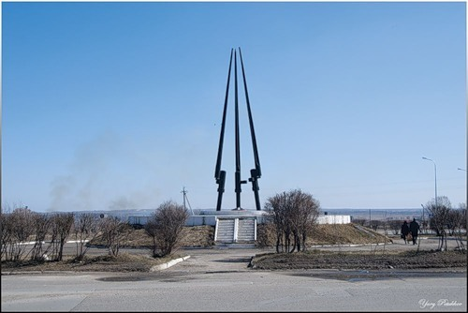

-13-

**Памятник поэту В.В.Маяковскому** открыт 16 февраля

1980 года на площади у кинотеатра «Эра». Скульптор: В.В. Телишев, выполнен Новосибирским художественным фондом.

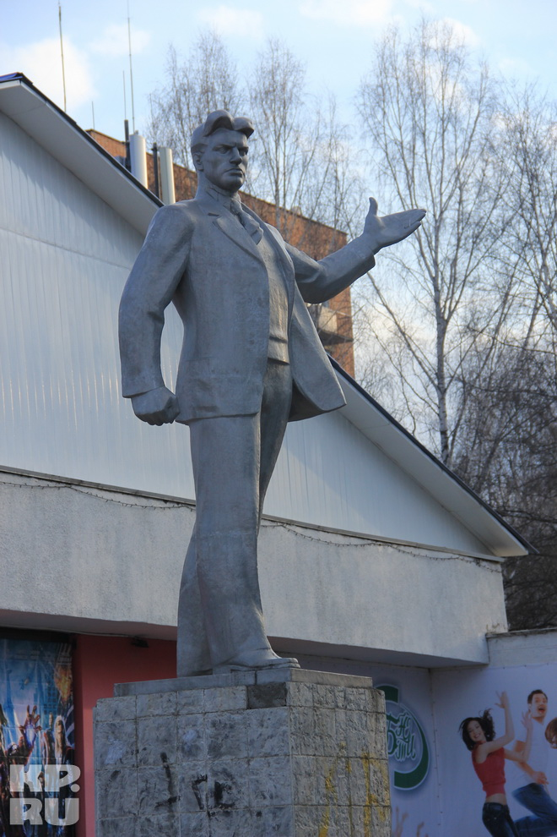

-14-

**Мемориальная стела «Слава труду».** Памятник трудовой славе установлен в честь 40-летия треста «Юргапромстрой» на пересечении улиц Строительной и Комсомольской. Открытие состоялось в октябре 1982 года. Авторы: работники треста В.Сизов, А.Эмих, конструктор Л.И.Гельд.

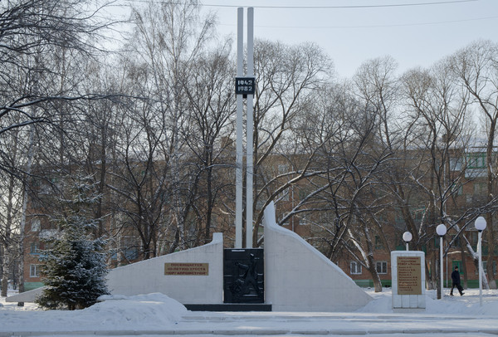

1 Ведущий:

На крутом берегу, над красавицей Томью

Словно в сказке застыл красотой на века!

Без тебя не могу, я любуюсь тобою.

Здравствуй, здравствуй, мой город Юрга.

Город мой молодой, с трудовою судьбой.

Ты в годину лихую мощь России ковал.

-15-

Город мой дорогой, город милый, родной.

Город юности нашей с тобою.

Вы пройдите со мной и Юргой полюбуйтесь.

Вот Победы проспект, вот Юрмаш мой родной.

Манит ранней весной бор сосновый за речку,

Где черёмухи запах плывёт над рекой. (А.Сокоров)

**Машина военного времени «ЗИС – 5»** установлена

в 1990 году, к дню 45-летия Победы советского народа в Великой Отечественной войне. Изготавливалась на заводе имени Сталина в 1942-1950 годах. Машиностроительный завод купил машину у деда в деревне Александровка, Болотинского района и пригнали её своим ходом. После реставрации машина стояла в заводском цехе, на ней не работали.

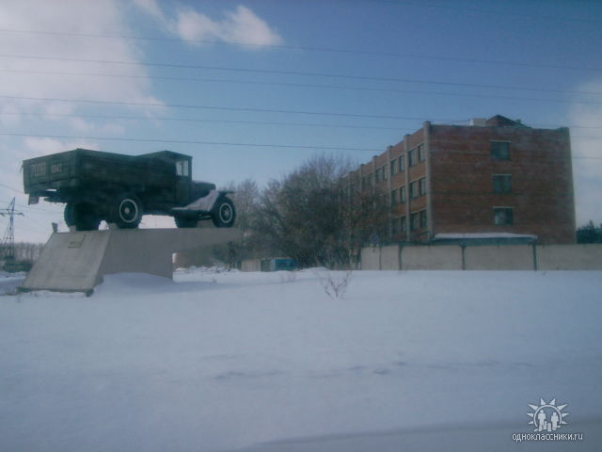

-16-

2 Ведущий:

В августе 2005 года в сквере у Дома культуры «Победа» появился необычный памятник, посвящённый авторской песне.

С высокого постамента прямо в небо смотрит озорной и симпатичный воронёнок с гитарой. Символ, воплощённый в металл и установленный в год 20-летия юбилея движения авторской песни в Юрге, первый в России.

Талисманом фестиваля воронёнка сделал основатель «Бабьего лета» юргинец А.Николаев. Художник А.Кухарь набросал эскиз, где птенец получился задорным и весёлым.

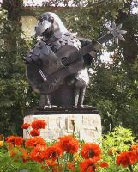

30 сентября 2005 года в Юрге появилось ещё одно святое место, у которого юргинцы могут преклонить колени: памятник бойцам – юргинцам, участвовавшим в локальных войнах, военных конфликтах, но и так не вернувшихся на Родину; сотрудникам внутренних дел, погибшим при исполнении служебного долга.

-17-

1 Ведущий:

**Монумент «Чёрный тюльпан»** «вырос» у правого «склона»

мемориала.

Афганистан и Чечня – ещё слишком близко, ещё не зажило…

Вопрос о возведении «Чёрного тюльпана» не могли решить

Целых пять лет. Но благодаря настойчивости юргинского отделения всероссийской общественной организации ветеранов «Боевое братство» и отделения ветеранов Афганистана он был разрешён за полгода.

Возводили монумент сообща, на общественных началах. Мастера «Металлургмонтаж» изготовили цветок, на обустройстве

площадки под памятник трудились участники локальных войн.

Свою лепту внесли организации города.

На монументе начертаны слова: «Наши герои будут живыми до тех пор, пока они живы в наших сердцах, в нашей памяти».

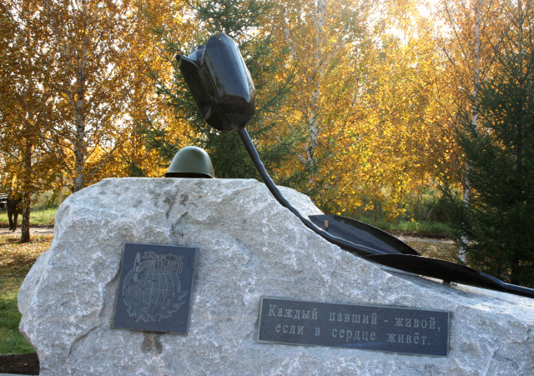

-18-

2 Ведущий:

**Памятник четырехметровому якорю**, выловленному в 2010 году недалеко от юргинской паромной переправы. Специалисты датируют находку концом 19-го – началом 20-го века. Исполнение якоря, большой вес и размеры 3×4 метра свидетельствуют о его морском происхождении. Как он мог оказаться в реке, где не ходят суда со столь значительным водоизмещением, до сих пор доподлинно неизвестно.

Версий несколько. Около ста лет назад уровень воды в Томи в районе Юрги был гораздо выше. И вполне вероятно, что якорь, изготовленный предположительно на Новокузнецком металлургическом предприятии, везли заказчику в другой регион. Но по форс-мажорным обстоятельствам он ушел под воду.

По другой версии якорь мог использоваться в 40-х годах для удержания драги – большого плавучего горно-обогатительного сооружения. Пролежав в воде долгие десятилетия, он превратился в раритет.

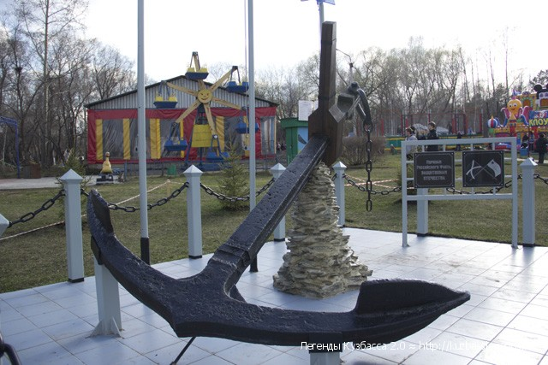

-19-

1 Ведущий:

**Памятник «Паровоз»** на железнодорожной площади поставлен в 2010 году к 65-летию Победы советского народа в Великой Отечественной войне, в знак уважения и благодарности железнодорожникам.

Славил ты железную дорогу,

Мощь и ширь родной земли.

Памятником здесь служи народу,

Честь Кузбасса ты храни.

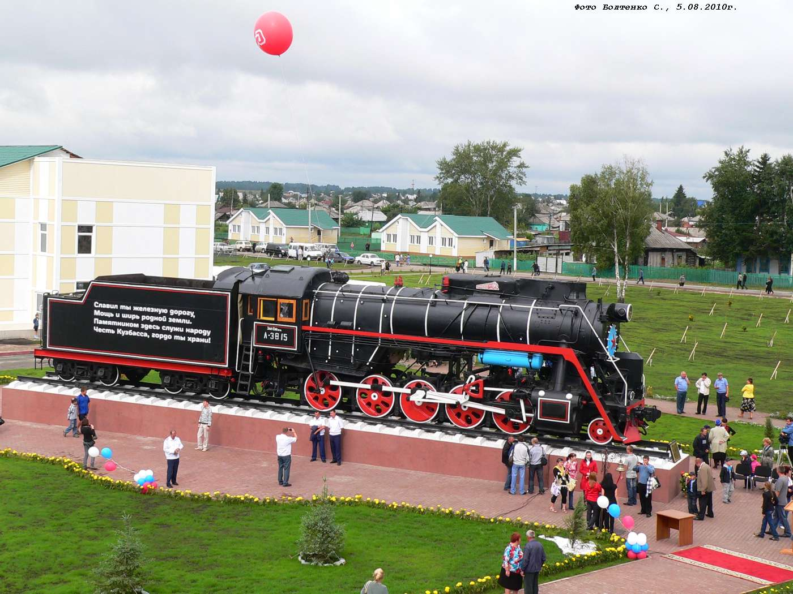

-20-

2 Ведущий:

Мы гордимся нашим городом и нашими людьми. Мы любим гулять по уютным улочкам и скверам, любоваться архитектурными красотами, созданными юргинцами и наблюдать то, как растёт и

развивается наша Юрга. Жизнь в городе не останавливается ни на минуту – новые дома, места отдыха тому подтверждение.

Верится, что ещё много доброго и замечательного свершиться в будущем нашего города.

По юргинским проспектам, бульварам

Прохожу я, свой город любя,

И горжусь я Юргою недаром,

Называя юргинцем себя.

Всё мне дорого здесь, как и прежде,

Я люблю тополей кружева,

И живу я сегодня в надежде,

Что Юрга будет вечно жива!

ЛИТЕРАТУРА:

1. Мы гордимся городом, мы гордимся людьми!//Резонанс. – 2009. – 21 января. – с.4.

2.Смотрит в небо воронёнок.//Кузбасс. – 2005. – 30 августа. – с.3.

3.Святая память священной войны.//Резонанс. – 2009. – 21 января. – с.5.

4.…Я иду по памятным местам.//Новая газета. – 2005. – 16 апреля. – с.6.